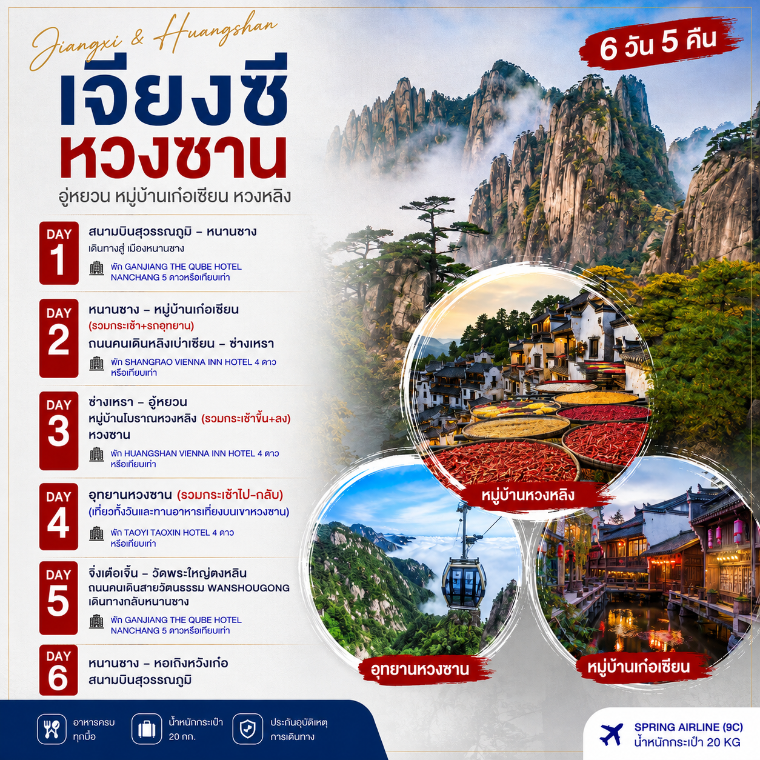

วันแรก สนามบินสุวรรณภูมิ - หนานชาง
15.30 น. พร้อมกันที่ท่าอากาศยานสุวรรณภูมิ อาคารผู้โดยสารขาออก ชั้น 4 เคาน์เตอร์ สายการบิน SPRING AIRLINE (9C) โดยมีเจ้าหน้าที่ของบริษัทฯ คอยต้อนรับและดูแลความสะดวกเรื่องเอกสารและสัมภาระแก่ทุกท่าน
18.45 น. ออกเดินทางสู่ สนามบินนานาชาติหนานชาง ฉางเป่ย โดยสายการบิน SPRING AIRLINE (9C) เที่ยวบิน 9C8610
23.15 น. คณะท่านเดินทางถึง เมืองหนานชาง เป็นเมืองหลวงและเมืองใหญ่สุดของมณฑลเจียงซีเข้าที่พัก
GANJIANG THE QUBE HOTEL NANCHANG 5 ดาวหรือเทียบเท่า
วันที่สอง เมืองหนานชาง – หมู่บ้านเก๋อเซียน(รวมกระเช้า+รถอุทยาน) – ถนนคนเดินหลิงเป่าเซียน – เมืองซ่างเหรา
เช้า บริการอาหารเช้า ณ ห้องอาหารโรงแรม จากนั้นนำท่านเดินทางสู่เมืองซ่างเหรา เป็นเมืองที่ภูมิประเทศนั้นถูกรายล้อมไปด้วยภูเขาทั้งสามเป็นหนึ่งในสี่เมืองสำคัญของการพัฒนาภูมิภาคในมณฑลเจียงซี ติดหนึ่งในเมืองที่มีความสุขมากที่สุดในจีน และเป็นเมืองท่องเที่ยวยอดเยี่ยมของเมืองจีน (ใช้เวลาเดินทางประมาณ 3 ชั่วโมงเล็กน้อย)
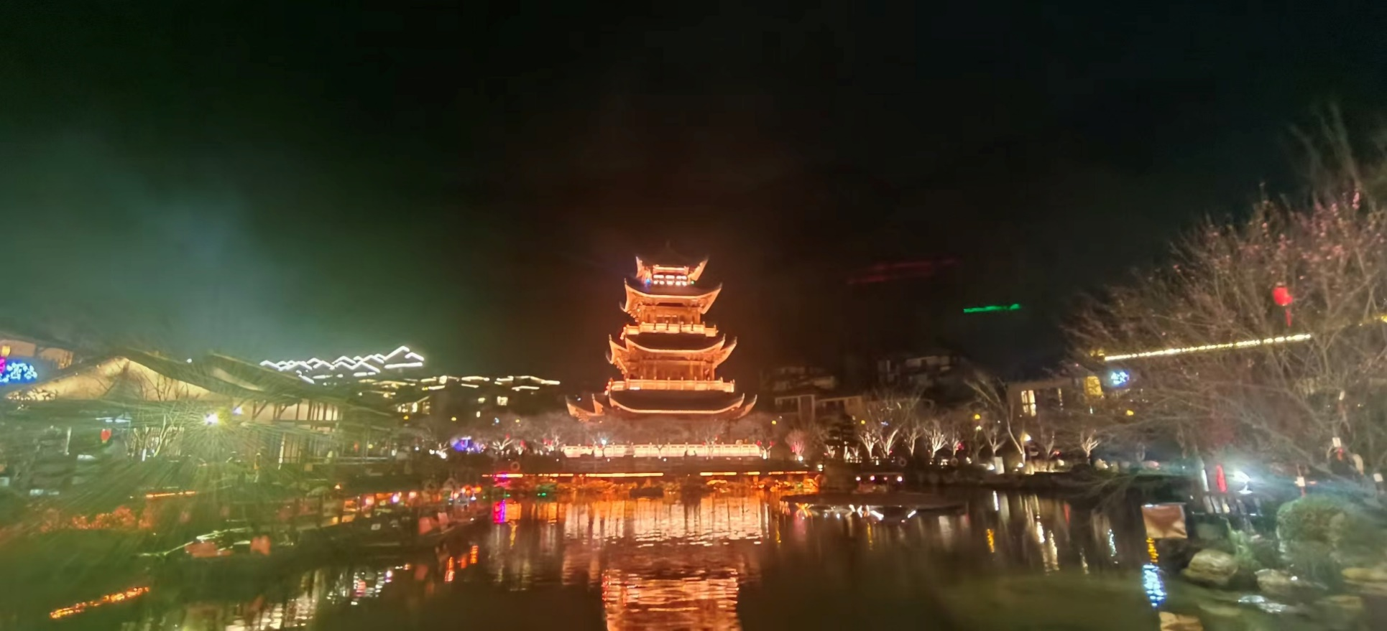

กลางวัน บริการอาหารกลางวัน ณ ภัตตาคาร จากนั้นพาท่านเยี่ยมชม หมู่บ้านเก๋อเซียน (รวมรถแบตเตอรี่และกระเช้า) คือ เมืองโบราณกลางหุบเขา ตั้งอยู่เชิงภูเขาเก๋อเซียน (Gexian Mountain) ซึ่งเป็นภูเขาที่เกี่ยวข้องกับตำนานนักพรตเต๋าชื่อดัง “เก๋อหง” (葛洪) บริเวณนี้ถูกพัฒนาให้เป็นหมู่บ้านโบราณสไตล์จีน ผสมผสานวัฒนธรรมเต๋า ประวัติศาสตร์ และธรรมชาติ สถานที่น่าสนใจ ในหมู่บ้านโบราณเก๋อเซียน ได้แก่ Lingbao Fairy Street (ถนนเทพธิดาหลิงเป่า) ถนนหลักในหมู่บ้าน เต็มไปด้วยร้านค้า ร้านอาหาร คาเฟ่ และร้านเช่าชุดฮั่นฝู, Zongmiaoge Pavilion (ศาลาจงเมี่ยวเก๋อ)ศาลาโบราณสไตล์จีน จุดชมวิวที่สามารถมองเห็นหมู่บ้านได้กว้างไกล, Crescent Alley (ตรอกเสี้ยวจันทร์) ซอยเล็กๆ ที่เต็มไปด้วยบ้านเรือนโบราณและร้านขายของที่ระลึก ตอนกลางคืนจะมีการประดับโคมไฟรูปพระจันทร์เสี้ยว, Tianjing Pool (สระเทียนจิ่ง), Tianjingtai Platform (แท่นสวรรค์เทียนจิ่งไถ)จุดชมวิวบนเขาสามารถนั่งกระเช้าขึ้นไป ชมทะเลหมอก พระอาทิตย์ขึ้น และวิวภูเขาโดยรอบได้อย่างอลังการ, Tea Garden (สวนชา) หมู่บ้านนี้ล้อมรอบด้วยไร่ชา ให้ท่านชมวัฒนธรรมการชงชาแบบดั้งเดิมได้, วัดและศาลเจ้าเต๋า (Taoist Temples)เนื่องจากเก๋อเซียนเป็นสถานที่ที่เกี่ยวข้องกับนักพรต “เก๋อหง” จึงมีวัดเต๋าและศาลเจ้าที่ผู้คนมักมาขอพร เหมาะสำหรับผู้ที่สนใจวัฒนธรรมและความเชื่อแบบจีนโบราณ
ค่ำ บริการอาหารค่ำ ณ ภัตตาคาร จากนั้นอิสระช้อปปิ้ง ณ ถนนคนเดินหลิงเป่าเซียน ตั้งอยู่ใกล้กับหมู่บ้านเก๋อเซียน สมควรแก่เวลานำท่านเดินทางสู่ พักที่ SHANGRAO VIENNA INN HOTEL 4 ดาวหรือเทียบเท่า
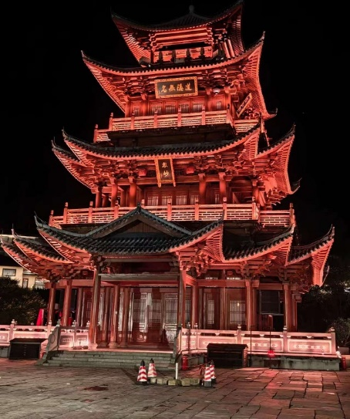
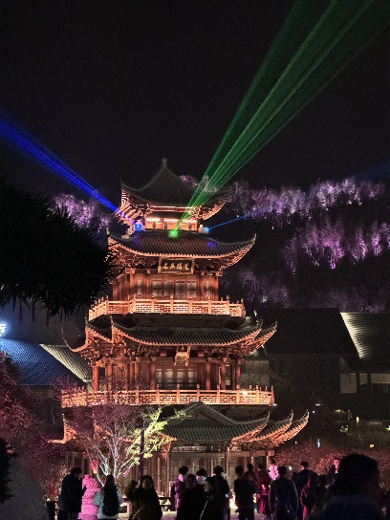
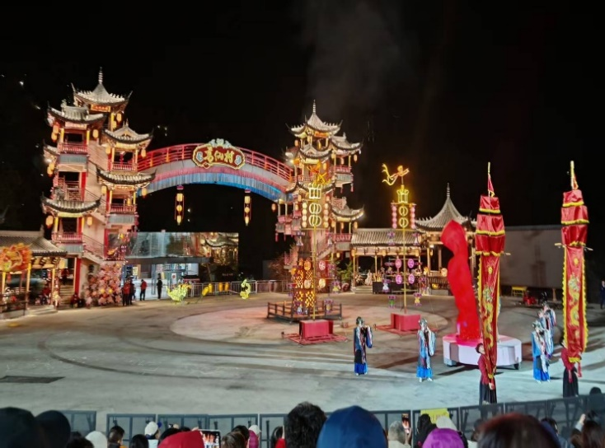
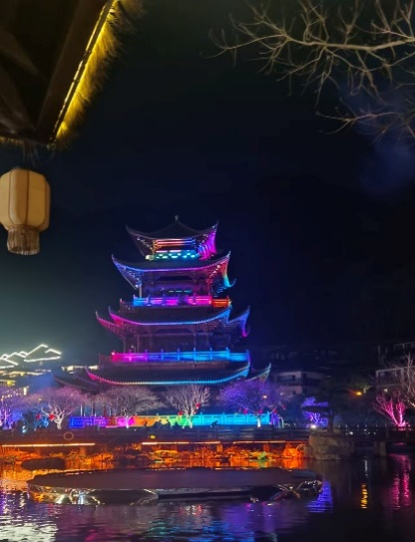

วันที่สาม เมืองซ่างเหรา-เมืองอู้หยวน-หมู่บ้านโบราณหวงหลิง(รวมกระเช้าขึ้น+ลง)-หวงซาน
เช้า บริการอาหารเช้า ณ ห้องอาหารโรงแรม จากนั้นนำท่านเดินทางสู่เมืองอู้หยวน เพื่อพาท่านเข้าเยี่ยมชมภายใน หมู่บ้านโบราณหวงหลิง (รวมกระเช้าขึ้น-ลง) หมู่บ้านโบราณที่ได้ชื่อว่าเป็นหนึ่งในเมืองที่สวยที่สุดในเมืองอู้หยวน มีประวัติศาสตร์อันยาวนานกว่า 580 ปี หมู่บ้านได้รับการพัฒนาการท่องเที่ยวจากคนท้องถิ่น ลักษณะเด่นของหมู่บ้านคือประเพณีการตากพืชผลตามฤดู พืชผลต่างๆ เช่น พริก ฟักทอง และดอกเบญจมาศ จะถูกตากในตะกร้าไม้ไผ่ขนาดใหญ่บนขอบหน้าต่างและหลังคา
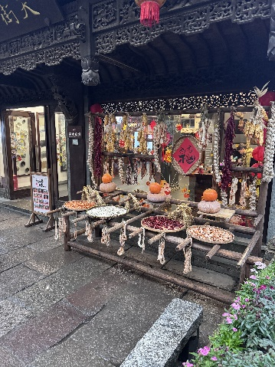
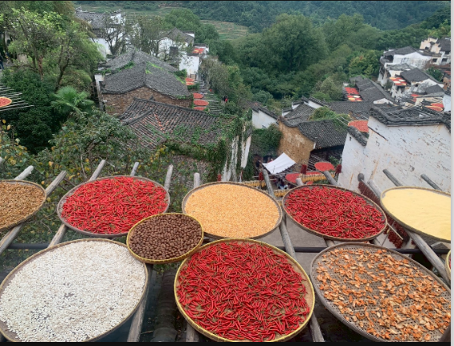
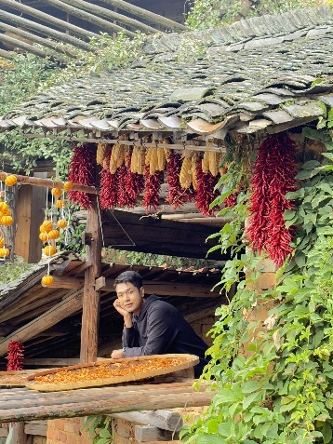
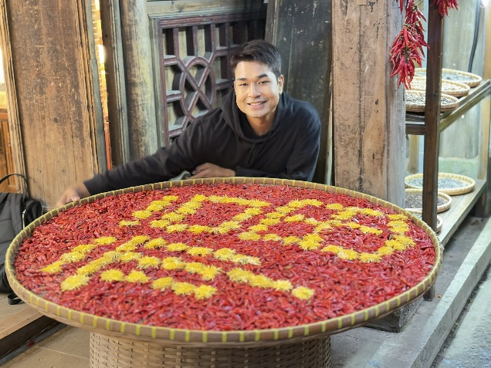

กลางวัน บริการอาหารกลางวัน ณ ภัตตาคาร หลังอาหารนำท่านสู่ เมืองหวงซาน ตั้งอยู่ทางตอนใต้ของมณฑลอานฮุย ประเทศจีน เป็นเมืองท่องเที่ยวยอดนิยมที่เลื่องชื่อด้านความงามทางธรรมชาติระดับโลก โดยเฉพาะเทือกเขาหวงซาน (Yellow Mountain) ซึ่งเป็นมรดกโลกคู่ (ทางวัฒนธรรมและธรรมชาติ) จาก UNESCO โดดเด่นด้วยวิวทะเลหมอก สนแปลกตา และหินรูปร่างมหัศจรรย์ รวมถึงเป็นแหล่งกำเนิดวัฒนธรรมฮุยโจวโบราณเที่ยวชม ถนนโบราณถุนซี
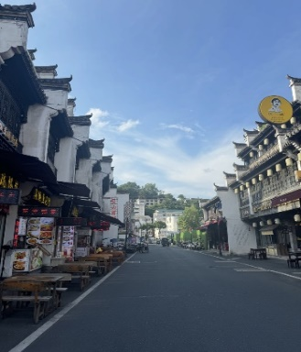
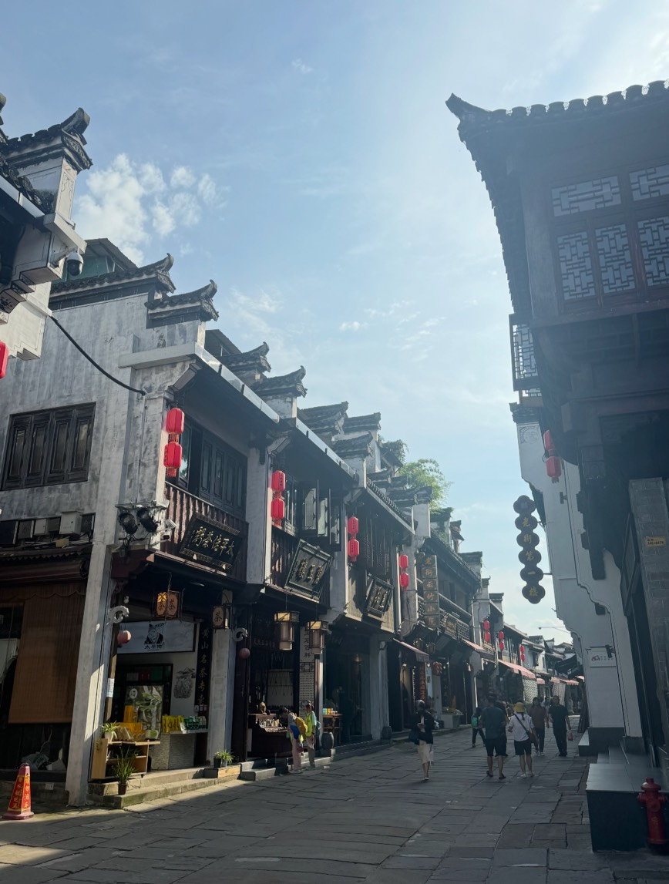
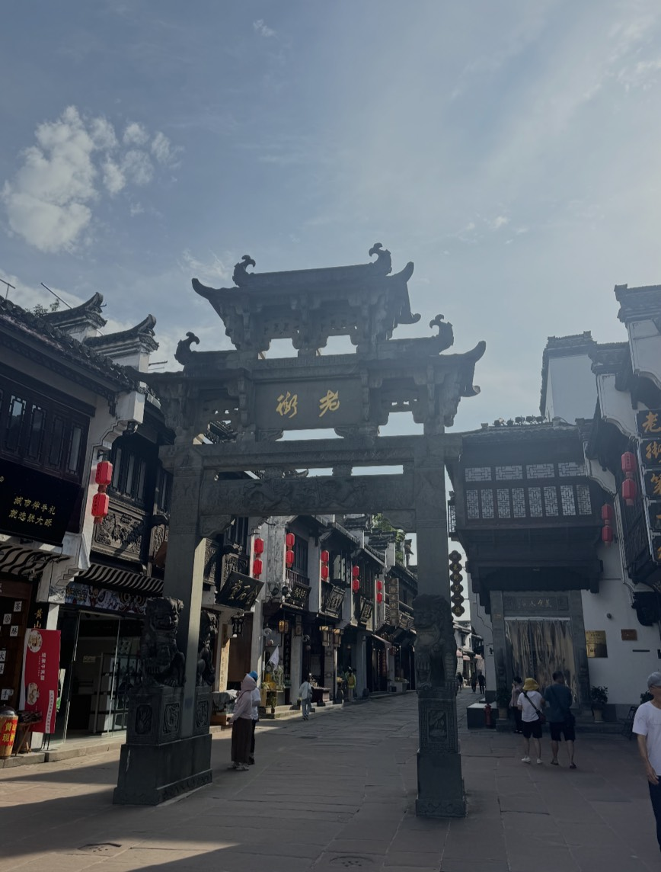
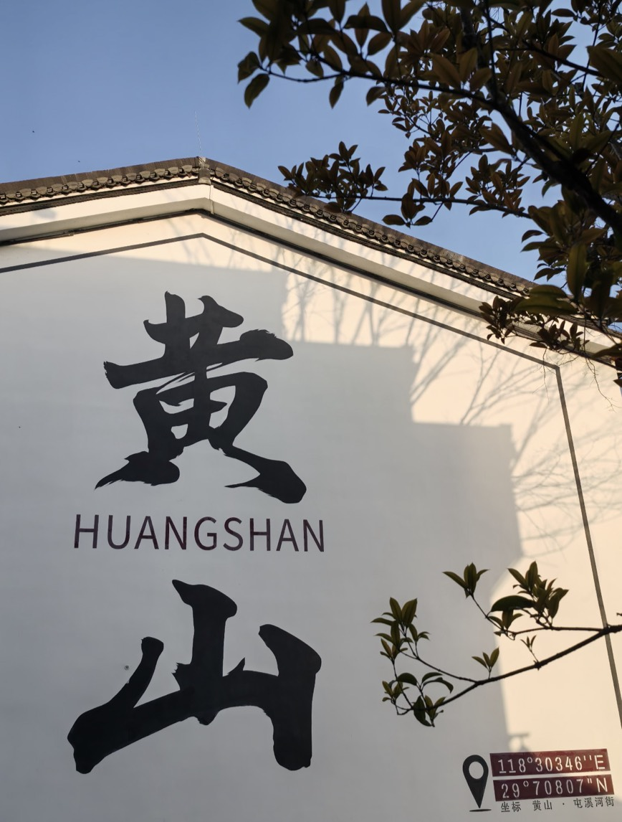

ค่ำ บริการอาหารค่ำ ณ ภัตตาคาร หลังอาหารนำท่านสู่ที่พัก HUANGSHAN VIENNA INN HOTEL 4*

วันที่สี่ อุทยานหวงซานรวมกระเช้าไป-กลับ (เที่ยวทั้งวันและทานอาหารเที่ยงบนเขาหวงซาน)
เช้า บริการอาหารเช้า ณ ห้องอาหารโรงแรม หลังอาหารนำท่านสู่ อุทยานหวงซาน เป็น 1 ใน 10 ยอดเขาที่สวยที่สุดในประเทศจีน และมรดกโลกทางธรรมชาติโดยองค์การ UNESCO ที่มีชื่อเสียงก้องโลก ด้วยความสูงเสียดฟ้ากว่า 3,000 ฟุต เหนือระดับน้ำทะเล ที่นี่คือดินแดนที่ธรรมชาติบรรจงสร้างความอัศจรรย์ไว้ในที่เดียว นำท่านนั่งกระเช้าขึ้นสู่ยอดเขาเพื่อสัมผัสทัศนียภาพแบบพาโนรามา ดื่มด่ำกับมวลหมู่ต้นสนพันปีและทะเลหินอันกว้างใหญ่ ให้ท่านได้บันทึกภาพความประทับใจ ณ จุดชมวิวที่ดีที่สุดของอุทยานที่โลกยอมรับ
(รวมกระเช้าไป-กลับ)
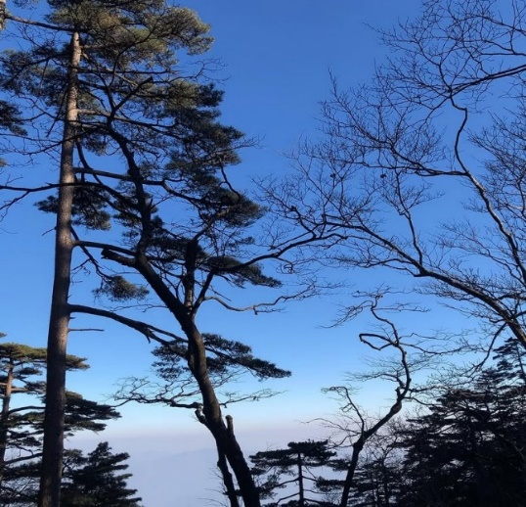
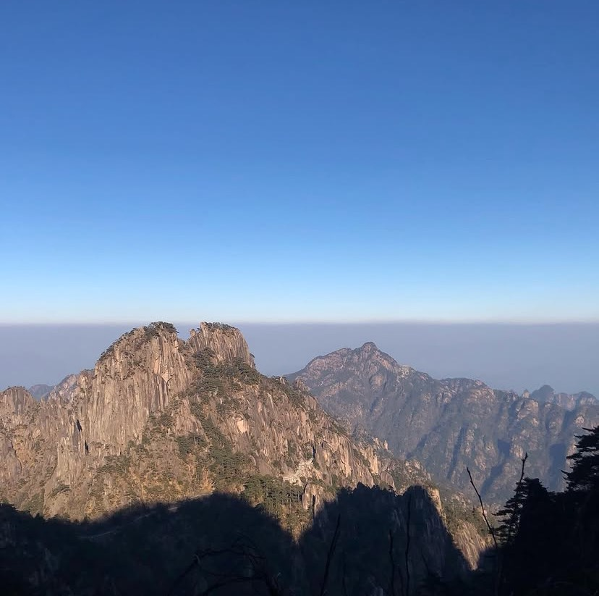
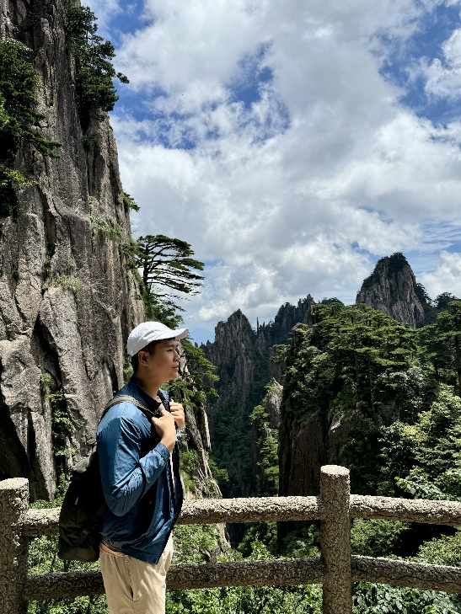

กลางวัน บริการอาหารกลางวัน ณ ภัตตาคารบนเขาหวงซาน หลังอาหารนำท่านเที่ยวชมบนอุทยานเขาหวงซานท่านจะได้สัมผัสกับความมหัศจรรย์ของหมู่ต้นสนพันปีและทะเลหินอันกว้างใหญ่ที่มีชื่อเสียงระดับโลก เมื่อสมควรแก่เวลา นำท่านนั่งกระเช้าลงจากยอดเขาหวงซาน
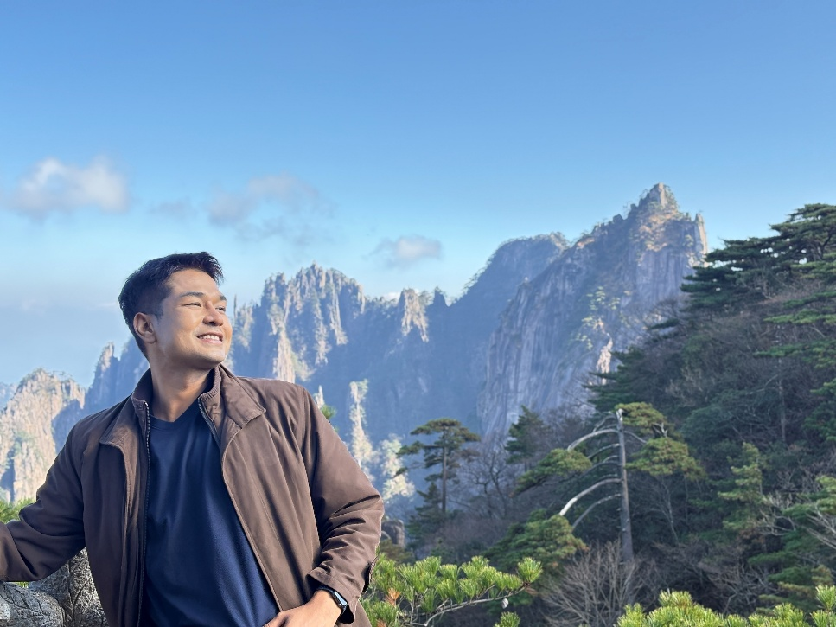
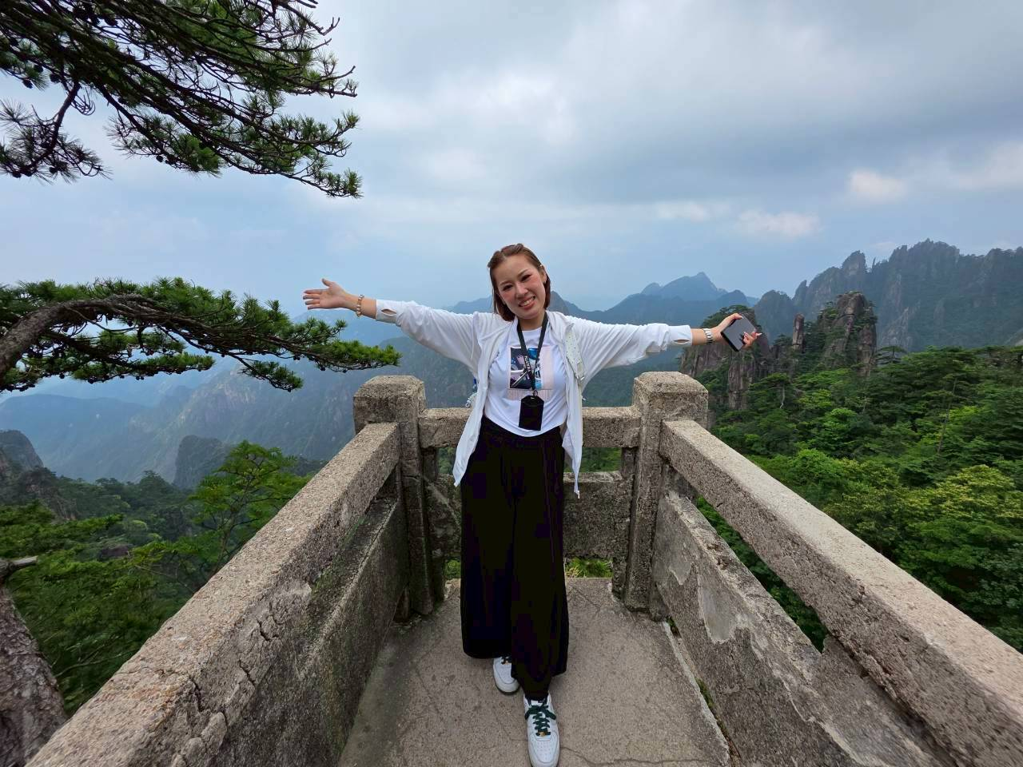

ค่ำ บริการอาหารค่ำ ณ ภัตตาคาร หลังอาหารเข้าสู่ที่พักโรงแรม TAOYI TAOXIN HOTEL 4* หรือเทียบเท่า

วันที่ห้า จิ่งเต๋อเจิ้น-วัดพระใหญ่ตงหลิน-ถนนคนเดินสายวัฒนธรรม WANSHOUGONG
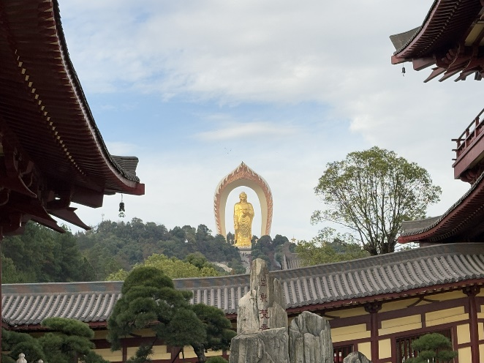
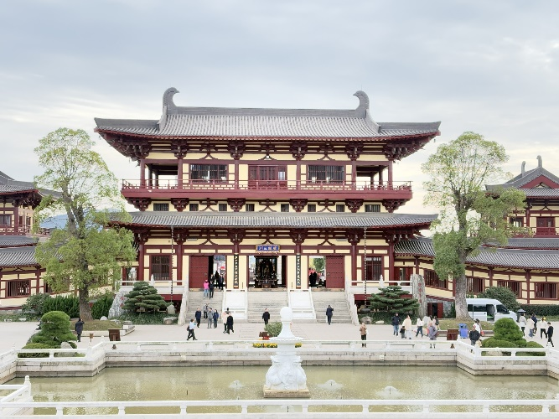
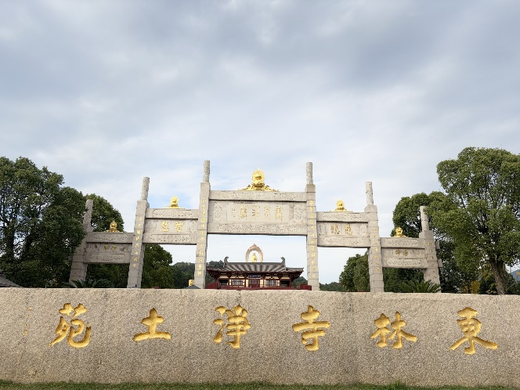
เช้า บริการอาหารเช้า ณ ห้องอาหารโรงแรม จากนั้นพาท่านเข้าเยี่ยมชม วัดพระใหญ่ตงหลิน สร้างขึ้นในปี ค.ศ. 386 ที่เชิงเขาลู่โดย หุย หยวน ผู้ก่อตั้งศาสนาพุทธนิกายสุขาวดีเป็นที่รู้จักกันดีว่าตั้งตระหง่านมายาวนานโดยไม่พังทลายในสมัยราชวงศ์ถังเจี้ยนเจิ้นเดินทางไปญี่ปุ่นหลายครั้ง เพื่อเผยแผ่พระพุทธศาสนา ส่งผลให้หุย หยวน และหลักคำสอนของวัดตงหลินเริ่มแพร่หลายไปทั่วญี่ปุ่น วัดตงหลินมีส่วนช่วยปรับปรุงการแลกเปลี่ยนวัฒนธรรมและการเยือนอันเป็นมิตรระหว่างจีนเนปาลอินเดียและญี่ปุ่นวัดนี้มีอิทธิพลสูงสุดในสมัยราชวงศ์ถัง (ค.ศ. 618–907) แต่ได้รับความเสียหายอย่างหนักในช่วงกบฏไท่ผิงและเกือบจะถูกทำลายในช่วงสมัยสาธารณรัฐจีน (ค.ศ. 1912–1949)ของประวัติศาสตร์จีน

กลางวัน บริการอาหารกลางวัน ณ ภัตตาคาร จากนั้นนำท่านเดินทางกลับสู่เมืองหนานชาง ให้ท่านได้เดินช้อปปิ้งและเลือกซื้ออาหารท้องถิ่นหลากหลาย ณ ถนนคนเดินสายวัฒนธรรมหนานชาง (Wan Shou Gong) เป็นถนนคนเดินที่สะท้อนประวัติศาสตร์การค้าประเพณีพื้นบ้าน วิถีชีวิตบนท้องถนน และ สถาปัตยกรรมโบราณของนครหนานชางได้อย่างเด่นชัดที่สุด ร้านค้า ร้านอาหาร มากมายตลอดสองข้างทาง
ค่ำ บริการอาหารค่ำ ณ ภัตตาคาร สมควรแก่เวลานำท่านเดินทางเข้าสู่ที่พัก
GANJIANG THE QUBE HOTEL NANCHANG 5 ดาวหรือเทียบเท่า
วันที่หก หนานชาง-หอเถิงหวังเก๋อ-สนามบินสุวรรณภูมิ
เช้า บริการอาหารเช้า ณ ห้องอาหารโรงแรม
จากนั้นนำท่านเยี่ยมชม หอเถิงหวังเก๋อ หอโบราณสถานริมน้ำ(Tengwang Pavillion)ตั้งอยู่ริมฝั่งแม่น้ำกั้นเจียงทางตะวันตกเฉียงเหนือของนครหนานชาง สร้างขึ้นครั้งแรกเมื่อปี 653 ราชวงศ์ถัง ใช้เพื่อเป็นหอระวังภัยจากเพลิงไหม้และจัดเลี้ยงต้อนรับแขกผู้มาเยือน(รวมค่าขึ้นชมหอด้านบน)
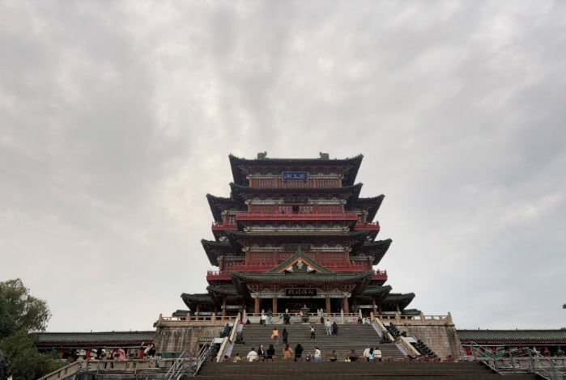
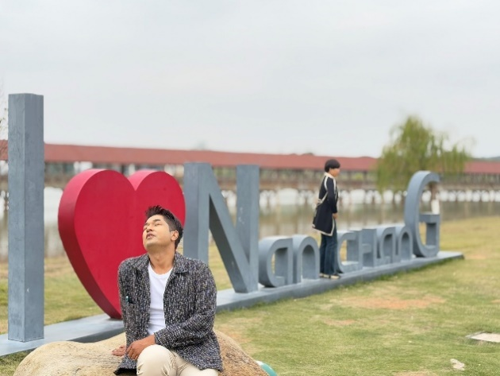
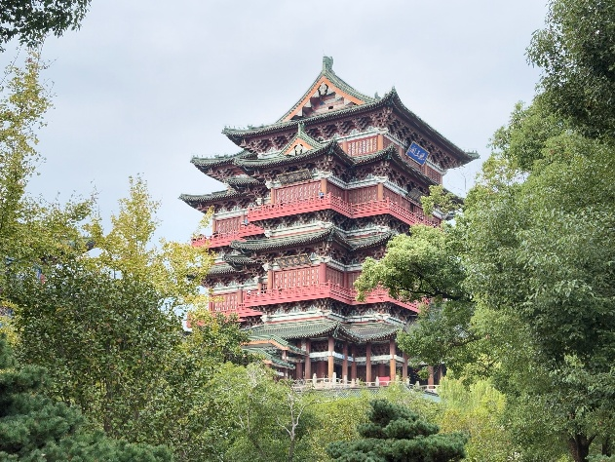

กลางวัน บริการอาหารกลางวัน ณ ภัตตาคาร จากนั้นนำท่านเดินทางกลับสู่ สนามบินหนานชาง เพื่อนำท่านเช็คอินและโหลดสัมภาระ
15.10 น. เหินฟ้ากลับสู่ประเทศไทย โดยสายการบิน SPRING AIRLINE (9C) เที่ยวบิน 9C8609
17.45 น. เดินทางถึงสนามบินสุวรรณภูมิ ประเทศไทย โดยสวัสดิภาพ

หมายเหตุ ! โปรแกรมการเดินทางอาจเปลี่ยนแปลงตามความเหมาะสม บริษัทฯ ขอสงวนสิทธ์
ในการปรับเปลี่ยนราคา หากมีการปรับขึ้นของภาษีน้ำมันของสายการบิน

เงื่อนไขการให้บริการ หลังจากจอง รบกวนชำระมัดจำท่านละ 15,000 บาท เพื่อเป็นการการันตีที่นั่ง
ส่วนที่เหลือชำระก่อนการเดินทาง 30 วัน

อัตราค่าบริการ
หนานชาง เก๋อเซียน หวงซาน พระใหญ่ตงหลิน 6วัน 5คืน (9C)
กำหนดการเดินทาง | ราคาต่อท่าน (ห้องพักคู่) | พักเดี่ยว
12-17, 14-19 สิงหาคม 2569 | 32,800 | 4,000
25-30 กันยายน 2569 | 32,800 | 4,000
9-14 ,16-21 ,23-28 ตุลาคม 2569 | 32,800 | 4,000
6-11, 13-18, 20-25 พฤศจิกายน 2569 | 32,800 | 4,000
27-2, 4-9, 11-16, 18-23 ธันวาคม 2569 | 32,800 | 4,000
ปีใหม่ 30-4 มกราคม 2570 | 32,800 | 4,000
** โปรแกรมการเดินทางอาจเปลี่ยนแปลงตามความเหมาะสม **
อัตรานี้รวม
ค่าตั๋วเครื่องบินชั้นประหยัดไป-กลับตามรายการที่ระบุ ค่าภาษีสนามบินทุกแห่ง (ถ้ามี)
ค่าน้ำหนักกระเป๋าโหลดท่านละไม่เกิน 20 กิโลกรัม (1ใบ/ท่าน) (ตามที่สายการบินกำหนด)
ค่าโรงแรมที่พัก ตามรายการที่ระบุ ค่าเข้าชมสถานที่ต่างๆรายการที่ระบุ
ค่าอาหารและเครื่องดื่มตามรายการที่ระบุ ค่ารถรับส่งระหว่างนำเที่ยวตามรายการที่ระบุ
ค่าประกันอุบัติเหตุระหว่างการเดินทาง ท่านละไม่เกิน 1,000,000 บาท ทั้งนี้ย่อมอยู่ในข้อจำกัด
ที่มีการตกลงไว้กับบริษัทประกันชีวิต

อัตรานี้ ไม่รวม
ค่าทำหนังสือเดินทาง (Passport) และวีซ่า(ถ้ามี)
ค่าอาหารและเครื่องดื่มที่ไม่ได้ระบุไว้ในรายการ
ค่าใช้จ่ายส่วนตัวนอกเหนือจากรายการ เช่น ค่าเครื่องดื่ม, ค่าอาหารที่สั่งเพิ่มเอง, ค่าโทรศัพท์, ค่าซักรีด, ค่าของแตกในโรงแรม ฯลฯ
ค่าทำใบอนุญาตที่กลับเข้าประเทศของคนต่างชาติหรือคนต่างด้าว
ค่าภาษีมูลค่าเพิ่ม 7% (กรณีต้องการใบกำกับภาษี) และค่าภาษีบริการหัก ณ ที่จ่าย 3%
ค่าทิปไกด์ท้องถิ่น คนขับรถและหัวหน้าทัวร์ วันละ 10 หยวน ต่อวัน ต่อคน รวมทั้งหมด 180 หยวน

